# 机械与动力工程学院开展过“政治生日”主题党日活动

为加强基层党组织凝聚力，充分发挥党组织的战斗堡垒作用，11月3日下午机械与动力工程学院党总支开展以过“政治生日”，牢记“第一身份”，发挥先锋模范作用为主题的党日活动。全体教师党员及部分学生党员代表一百余人参加会议。会议由党总支书记付广艳主持。

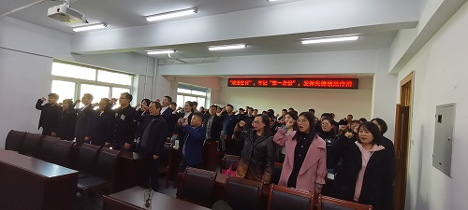

会上，总支副书记王莹领读入党誓词，院长龚斌宣读11月过“政治生日”党员名单。党总支委员向过“政治生日”的32位党员同志颁发政治生日贺卡及党员手册，向过“政治生日”的党员表示祝福。他们勉励党员师生时刻不忘党员身份，在今后的学习、工作及生活中充分发挥党员的先锋模范作用。学生党员代表王子鑫同学发言，表达过“政治生日”，重温入党誓词，更能感受到身为共产党员的那种神圣，责任与使命。在有限的生命里，不断为党的伟大事业添砖加瓦，让党的光辉历程继续谱写光辉的未来。

党总支书记付广艳强调，党员过“政治生日”活动是一种人文关怀的教育方式，体现了党组织对党员的关心和关怀。我们每一位党员都要牢记自己的第一身份是党员，我们的职责是为党工作。希望党员同志们不忘初心、牢记使命，切实增强“四个意识”、坚定“四个自信”、做到“两个维护”，提高思想认识和政治站位，学好党史，用好党史，将党史融入思政教育，教育引导青年学生树立正确的历史观、民族观、国家观、文化观。教育引导青年学生形成对当代中国道路选择的理性认识和高度自信，做担当民族复兴大任的时代新人，做德智体美劳全面发展的社会主义建设者和接班人。

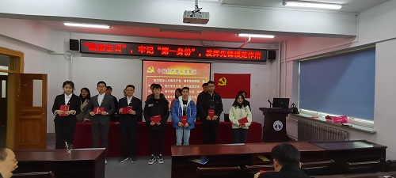

本次党员集体过“政治生日”的主题党日活动，通过庄重的仪式感，加强党性教育，让党员重新感受入党时的激情和初心。党员同志纷纷表示信仰不灭，初心不改，永远跟党走，在今后的工作中，将牢记初心使命，立足岗位职责，爱岗敬业，勇于担当，为学校的发展贡献力量。